Linux环境下安装OpenOffice
- OpenOffice
  - 版本号：4.1.1
  - 在OpenOffice官网下载所需的软件包；地址：http://www.openoffice.org/
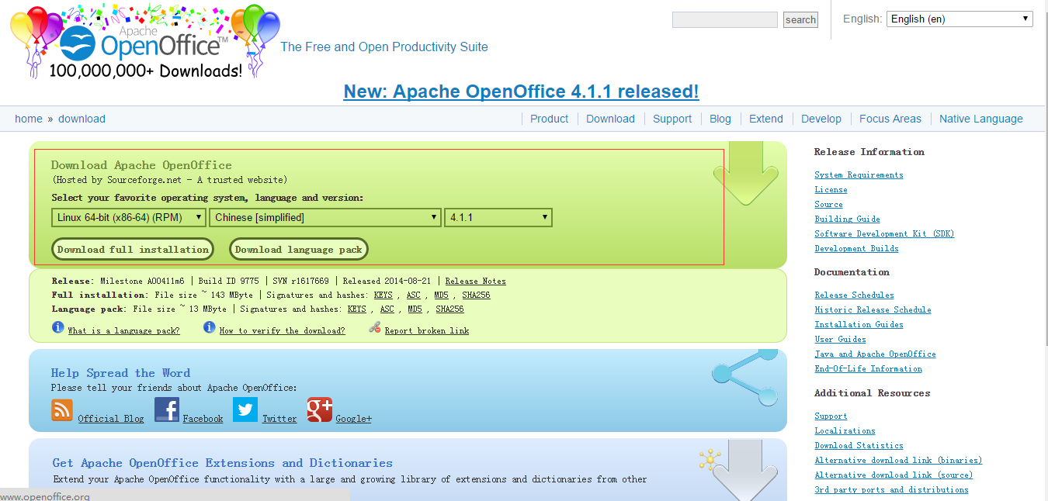
- Linux下安装OpenOffice（Apache_OpenOffice_4.1.1_Linux_x86-64_install-rpm_zh-CN.tar.gz）
  - 将下载的压缩包上传到Linux；
  - 进入安装包目录；例如：cd /softvare/ls_software
  - 执行命令“tar –zxvf 压缩包名”对压缩包进行解压操作；
解压后如下图：生成RPMS、readmes、licenses文件
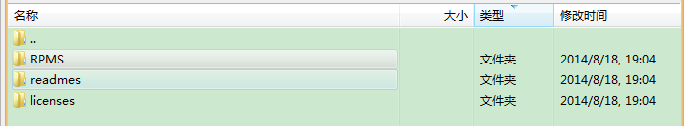
  - 进入RPMS文件下；目录如下：
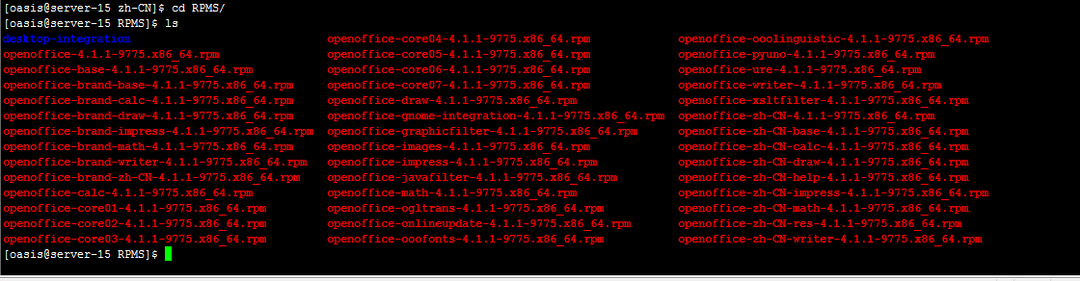
  - 执行“rpm –ivh *.rpm”命令；安装开始，直到所有RPM安装文件安装完毕；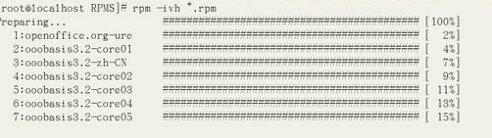
  - 启动OpenOffice：进入OpenOffice的安装路径下（cd /opt/openoffice4/program）,如下图：
  - 执行命令：
soffice -headless -accept="socket,host=127.0.0.1,port=8100:urp;" -nofirststartwizard &
Host:服务器地址
Port:监听端口
  - 查看监听端口命令：netstat –tln
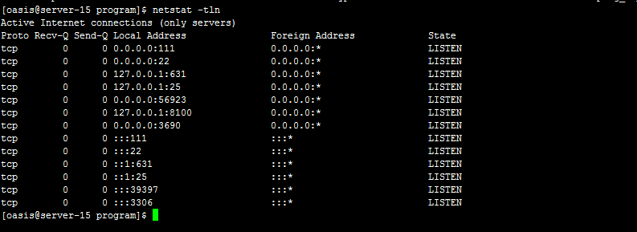
  - 安装完毕！

